**Дополнение 1**

Задание: вводится целочисленный массив длины N. Проверить, образуют ли его элементы арифметическую прогрессию. Если да, то вывести разность прогрессии, если нет вывести «empty». (0 ≤ N ≤ 100)

**Блок-схема:**

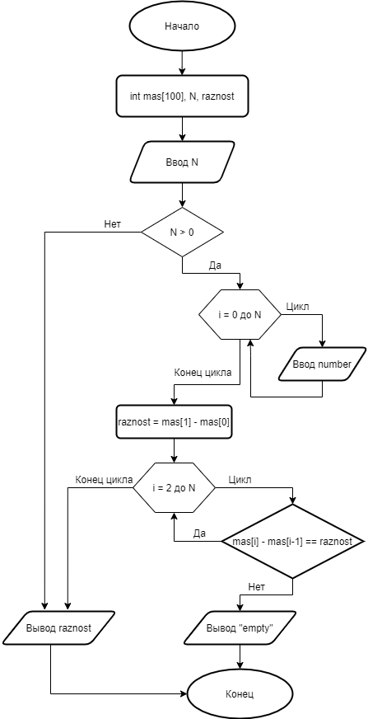

**Код выполненный на языке C++:**

#include <iostream>

using namespace std;

int main()

{

    int mas[100], N, raznost;

    cin >> N;

    if (!(N > 1)) {

        cout << "empty";

        return 0;

    }

    for (int i = 0; i < N; i++) {

        cin >> mas[i];

    }

    raznost = mas[1] - mas[0];

    for (int i = 2; i < N; i++) {

        if (!(mas[i] - mas[i - 1] == raznost)) {

            cout << "empty";

            return 0;

        }

    }

    cout << raznost;

    return 0;

}